Práce s papírem – hroznové víno
Pomůcky: bílý kancelářský papír A4, barevný krepový papír (zelený, tmavě modrý, fialový),
lepidlo, tužka, nůžky, pastelky, počítač, dataprojektor
Postup na přípravu kuliček:
1. Pracujeme ve dvojicích nebo ve skupinách po 4.
2. Nastříháme proužky papíru, které v dlani skrčíme a kroužením z nich vytvoříme 32 kuliček.
3. Nastříháme proužky krepového papíru přiměřené velikosti a obalujeme bílé kuličky tak,
aby skrčená část byla vespod.
4. Připravíme si šablonu (obrys) hroznového vína, potřeme lepidlem a postupně na něj
přilepujeme kuličky vína.
5. Obrázek domalujeme.

Úkoly:
1. Kde se v České republice pěstuje hroznové víno?
2. Podívej se na obrázky vinic na internetu.
3. Co se z hroznového vína vyrábí?
4. Zjisti, jaké vitamíny obsahuje hroznové víno.
5. Jakou chuť mají různé druhy hroznového vína?

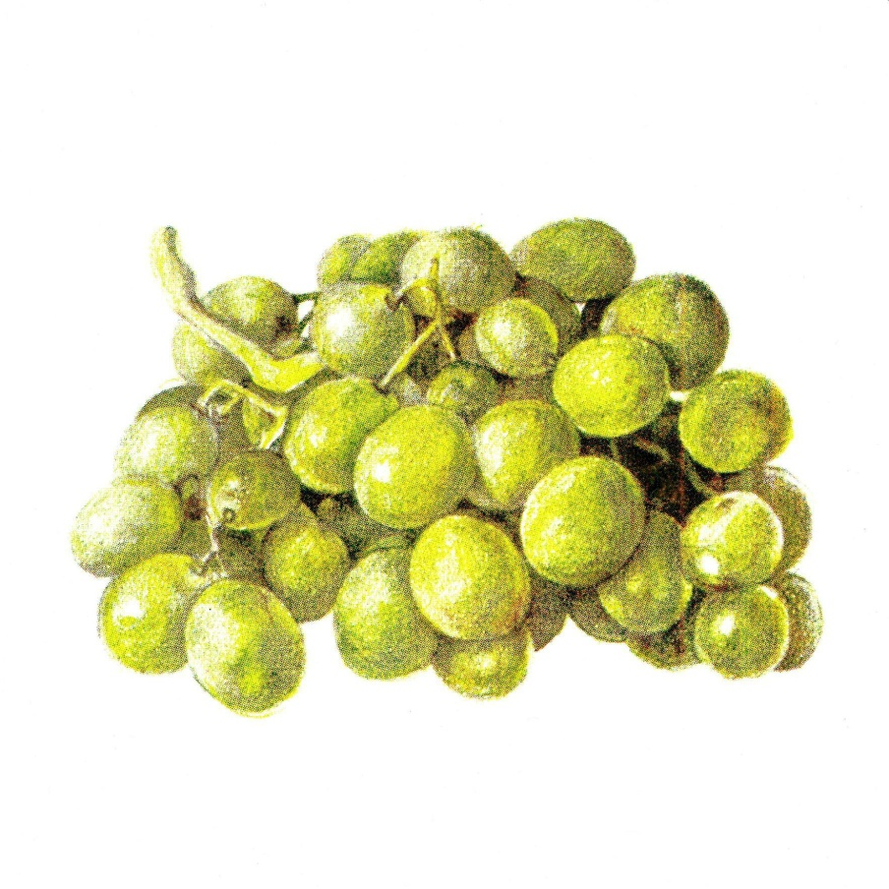

Škola: Základní škola Trávníky Otrokovice, příspěvková organizace
Číslo projektu: CZ.1.07/1.4.00/21.2637
Tato práce je šířena pod licencí CC BY-SA 3. 0. Odkazy a citace jsou platné k datu vytvoření této práce.
Název výukového materiálu: Práce s papírem - hroznové víno
Autor: Mgr. Dana Mlčáková
Vytvořeno: 10. 11. 2011
Ročník: 1. – 5. ročník
Vzdělávací oblast: Člověk a svět práce
Vzdělávací obor: Praktické činnosti
Tematický okruh: Práce s papírem a kartonem
Téma: Práce podle slovního návodu a předlohy
Pomůcky: bílý kancelářský papír A4, barevný krepový papír (zelený, tmavě modrý, fialový),
lepidlo, tužka, nůžky, pastelky, počítač, dataprojektor, karty dida
Anotace: Pracovní list obsahuje pracovní postup jednoduché skládačky z papíru. Žáci si
společně přečtou úkoly a pracovní postup. Podle postupu samostatně poskládají
kuličky hroznového vína.
Materiál má za cíl podporovat žáky v rozvoji vlastností - přesnost, ukázněnost, vytrvalost a odpovědnost za svou práci. Je určen pro práci s počítačem a dataprojektorem. Motivuje žáky k dalšímu procvičení praktických činností od nejjednodušších až po složitější.

Fotografie jsou z vlastního archivu autora. K pořízení fotografií byl použit digitální fotoaparát Samsung S860.

Všechny objekty použité k vytvoření této práce jsou součástí SW MICROSOFT ®OFFICE.
Materiál je určen pro bezplatné používání pro potřeby výuky a vzdělávání na všech typech škol a školských zařízeních. Jakékoliv další využití podléhá autorskému zákonu.

Tato práce je šířena pod licencí CC BY-SA 3.0. Odkazy a citace jsou platné k datu vytvoření této práce.
Texty jsou vlastní originální tvorbou autora.



